|  |  |
| --- | --- |
|  | **Trắc nghiệm đúng sai.docx**  *Thời gian làm bài: 40 phút (Không kể thời gian giao đề)*  *-------------------------* |

**Họ tên thí sinh: .................................................................**

**Số báo danh: ......................................................................**

**Câu 1.** Cho hàm số  có bảng xét dấu đạo hàm như sau



**a)** Hàm số nghịch biến trên khoảng .  **b)** Hàm số đồng biến trên khoảng 

**c)** Hàm số đồng biến trên khoảng   **\*d)** Hàm số nghịch biến trên khoảng 

**Lời giải**

**A.** S **B.** S **C.** S **D.** Đ

Theo bảng xét dấu thì  khi  nên hàm số nghịch biến trên khoảng .

**Câu 2.** Cho hàm số .

**\*a)** Hàm số nghịch biến trên .

**b)** Hàm số đồng biến trên .

**c)** Hàm số đồng biến trên  và nghịch biến trên .

**d)** Hàm số đồng biến trên  và nghịch biến trên .

**Lời giải**

**A.** Đ **B.** S **C.** S **D.** S

 = nên hàm số nghịch biến trên .

**Câu 3.** Cho hàm số .

**a)** Hàm số nghịch biến trên .  **\*b)** Hàm số nghịch biến trên  và .

**c)** Hàm số đồng biến trên .  **\*d)** Hàm số đồng biến trên.

**Lời giải**

**A. S** **B.** Đ **C.** S **D.** Đ



 và 

**Câu 4.** Cho hàm số . Đồ thị của hàm số  như hình bên. Đặt . Mệnh đề nào dưới đây đúng?



**a)** .  **b)** .

**\*c)** .  **d)** .

**Lời giải**

**A.** S **B.** S **C.** Đ **D.** S

Xét hàm số , , .

Bảng biến thiên

*x*– ∞-112+ ∞*g'*+ 0– 0-0+ *g*– ∞*g*(-1)*g*(1)*g*(2)+ ∞

Vậy .

**Câu 5.** Cho hàm số .

**\*a)** Hàm số đồng biến trên khoảng .

**b)** Hàm số nghịch biến trên khoảng .

**c)** Hàm số nghịch biến trên các khoảng  và .

**\*d)** Hàm số đồng biến trên khoảng 

**Lời giải**

**A.** Đ **B.** S **C.** S **D.** Đ

TXĐ: .

.

Suy ra Hàm số đồng biến trên các khoảng  và .

Do đó đồng biến trên khoảng .

**Câu 6.** Cho hàm số  với .

**a)** Hàm số luôn có 2 điểm cực trị .  **b)** Hàm số luôn có 2 điểm cực trị .

**\*c)** Hàm số luôn có 2 điểm cực trị .  **d)** Hàm số luôn có 2 điểm cực trị .

**Lời giải**

**A.** S **B.** S **C.** Đ **D.** S

 có tập xác định là:  .

; .

Đối với các trường hợp ở đáp án Hàm số luôn có 2 điểm cực trị , Hàm số luôn có 2 điểm cực trị ,Hàm số luôn có 2 điểm cực trị . Chọn , khi đó , suy ra phương trình  vô nghiệm, suy ra hàm số không có cực trị  Loại 3 đáp án trên.

**Câu 7.** Cho hàm số  có bảng biến thiên như sau

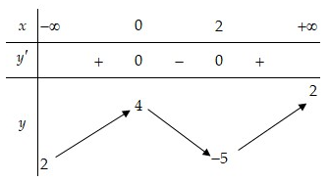

**\*a)** Hàm số đạt cực tiểu tại   **b)** Hàm số có bốn điểm cực trị

**\*c)** Hàm số đạt cực tiểu tại   **d)** Hàm số không có cực đại

**Lời giải**

**A. Đ** **B.** S **C.** Đ **D.** S

Dựa vào bảng biến thiên. Hàm số có đạo hàm trên  và  đổi dấu từ âm sang dương khi đi qua  nên hàm số đạt cực tiểu tại .

**Câu 8.** Cho hàm số .

**a)** Cực tiểu của hàm số bằng −3  **b)** Cực tiểu của hàm số bằng 1

**c)** Cực tiểu của hàm số bằng −6  **\*d)** Cực tiểu của hàm số bằng 2

**Lời giải**

**A.** S **B.** S **C.** S **D.** Đ

***Cách 1.***

Ta có: ; 

Lập bảng biến thiên. Vậy hàm số đạt cực tiểu tại  và giá trị cực tiểu bằng 2.

***Cách 2.***

Ta có ;

. Khi đó: ; .

Nên hàm số đạt cực tiểu tại  và giá trị cực tiểu bằng 2.

**Câu 9.** Cho hàm số . Xét các mệnh đề sau đây

**\*a)** Hàm số có 3 điểm cực trị.

**\*b)** Hàm số đồng biến trên các khoảng ; .

**c)** Hàm số có 1 điểm cực trị.

**\*d)** Hàm số nghịch biến trên các khoảng ; .

**Lời giải**

**A. Đ** **B. Đ** **C.** S **D.** Đ



Bảng xét dấu:

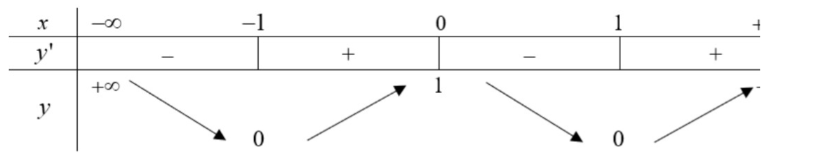

Hàm số có 3 điểm cực trị, đồng biến trên khoảng ;  và nghịch biến trên khoảng ; . Vậy mệnh đề 1, 2, 4 đúng.

**Câu 10.** Cho hàm số  có bảng biến thiên như sau

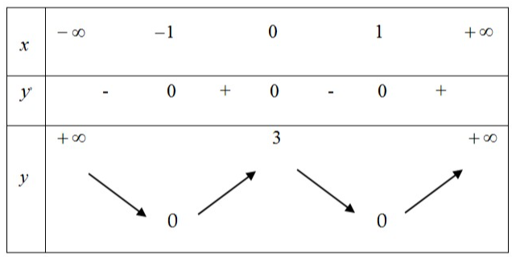

**\*a)** Hàm số có giá trị cực đại bằng 3  **\*b)** Hàm số có hai điểm cực tiểu

**c)** Hàm số có giá trị cực đại bằng 0  **\*d)** Hàm số có ba điểm cực trị

**Lời giải**

**A. Đ** **B. Đ** **C. S** **D.** Đ

Lời giải

A. Đ B. Đ C. S D. Đ

Ta có bảng biến thiên của hàm số  như sau:

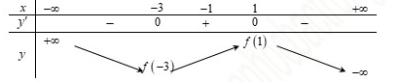

Do đó:

A. Hàm số đạt cực đại tại  là mệnh đề đúng

B. Giá trị cực tiểu của hàm số là là mệnh đề đúng

C. Hàm số nghịch biến trên khoảng là mệnh đề sai

D. Hàm số đồng biến trên khoảng là mệnh đề đúng

**Câu 11.** Hàm số có đạo hàm trên là hàm số . Biết đồ thị hàm số  được cho như hình vẽ.

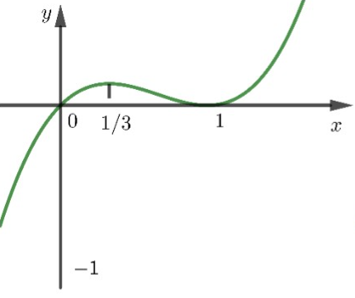

Xét tính đúng sai của các mệnh đề sau?

**\*a)** Hàm số đạt cực tiểu tại   **\*b)** Giá trị cực đại của hàm số là 

**c)** Hàm số nghịch biến trên khoảng   **d)** Hàm số đồng biến trên khoảng 

**Lời giải**

**A. Đ** **B. Đ** **C. S** **D.** **S**

Ta có bảng biến thiên của hàm số :

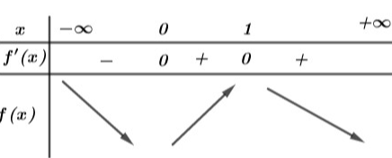

Từ bảng biến thiên ta thấy

**A.** Hàm số đạt cực tiểu tại  là mệnh đề đúng

**B.** Giá trị cực đại của hàm số là là mệnh đề đúng

**C.** Hàm số nghịch biến trên khoảng là mệnh đề sai

**D.** Hàm số đồng biến trên khoảng  là mệnh đề sai

**Câu 12.** Cho hàm số . Xét tính đúng sai của các mệnh đề sau?

**\*a)** Tập xác định của hàm số là   **\*b)** Hàm số có 

**\*c)** Hàm số nghịch biến trên khoảng   **d)** Giá trị cực đại của hàm số là 0

**Lời giải**

**A. Đ** **B. Đ** **C. Đ** **D.** **S**

Xét hàm số:  có:

**A.** TXĐ:  là mệnh đề đúng

**B.** Ta có  là mệnh đề đúng

**C.** Ta có .

Ta có bảng biến thiên:

−2140−030

Dựa vào bảng biến thiên ta thấy

**C.** Hàm số nghịch biến trên khoảng  là mệnh đề đúng

**D.** Giá trị cực đại của hàm số là 0 là mệnh đề sai

**Câu 13.** Cho hàm số . Xét tính đúng sai của các mệnh đề

**\*a)** Tập xác định của hàm số là 

**\*b)** Khi  thì đồ thị hàm số cắt trục Ox tại điểm 

**\*c)** Khi  thì 

**d)** Hàm số đồng biến trên khoảng xác định của nó khi 

**Lời giải**

A. TXĐ:  là mệnh đề đúng

B. Khi  thì . Do đó đồ thị hàm số cắt trục Ox tại điểm .

Do đó mệnh đề B là sai

C. Khi  thì . Khi đó  là mệnh đề đúng

D. Ta có: . Để hàm số đồng biến trên khoảng xác định của nó thì  suy ra .

Do đó Mệnh đề D đúng.

A. Đồ thị hàm số đã cho không cắt trục Ox.

B. Đặt  thì 

C. Khi  thì 

D. Hàm số nghịch biến trên khoảng  khi 

Lời giải

A. Đ B. Đ C. S D. S

A. Đồ thị hàm số đã cho không cắt trục Ox là mệnh đề đúng

Vì 

B. Đặt , với   là mệnh đề đúng

C. Khi  thì 

D. Hàm số nghịch biến trên khoảng  khi 

Đặt  ta có hàm số: .

Để hàm số ban đầu nghịch biến trên khoảng  thì hàm số (2) phải nghịch biến trên khoảng  do đó: .

**----HẾT---**